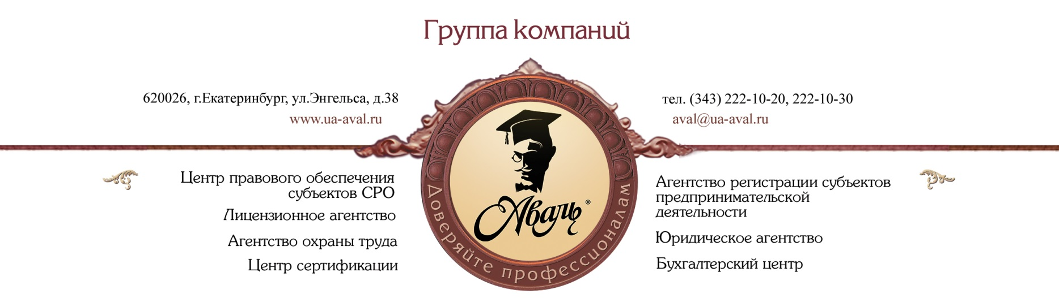
Согласие на обработку персональных данных Пользователей интернет-сайта http://ua-aval.ru/

Я, субъект персональных данных, именуемый в дальнейшем Пользователь, оставляя информацию через формы обратной связи (далее – Формы) на интернет-сайте http://ua-aval.ru/ (далее – Сайт), выражаю Согласие на обработку моих персональных данных (далее – Согласие), в том числе сбор, запись, систематизацию, накопление, хранение, уточнение (обновление, изменение), извлечение, использование, передачу (распространение, предоставление, доступ), обезличивание, блокирование, удаление, уничтожение. Моментом принятия Согласия является продолжение использования сервисов на любых страницах Сайта, заполнение Форм с целью направления заявок, запросов, получения консультаций, оформления заказов.

Выражаю Согласие на обработку следующих персональных данных:

1. Персональная информация, которую Пользователь предоставляет о себе самостоятельно, включая персональные данные Пользователя, в формах Сайта при заказе обратного звонка, консультации, осуществлении запроса, заказах услуг:
  - фамилия, имя, отчество;
  - телефон;
  - адрес электронной почты;
  - страна;
  - город;
  - иная информация предоставленная Пользователем на его усмотрение.

2. Данные, которые автоматически передаются Сервисам Сайта в процессе их использования с помощью установленного на устройстве Пользователя программного обеспечения, в том числе IP-адрес, информация из cookie, информация о браузере Пользователя (или иной программе, с помощью которой осуществляется доступ к Сервисам), время доступа, адрес запрашиваемой страницы.

3. Иная информация о Пользователе, сбор и/или предоставление которой необходимо для использования Сервисов.

Персональные данные Пользователя могут использоваться в следующих целях:

1. Идентификация Пользователя в рамках использования Сервисов Сайта;

2. Исполнение договора, стороной которого является Пользователь;

3. Связь с Пользователем в случае необходимости, в том числе направление уведомлений, запросов и информации, связанных с использованием Сервисов, оказанием услуг, а также обработка запросов и заявок от Пользователя;

4. Улучшение качества Сервисов, удобства их использования, разработка новых Сервисов Сайта и услуг ООО ГК «АВАЛЬ»;

5. Проведение статистических и иных исследований на основе обезличенных данных.

6. Предоставление Пользователю анонсов новостей, новостей ООО ГК «АВАЛЬ», а так же иной информации рекламного характера, путем рассылки сообщений на адрес электронной почты.

Согласие действует в течение всего времени с момента получения ООО ГК «АВАЛЬ» персональных данных Пользователя и до момента прекращения обработки персональных данных Пользователя. Обработка ООО ГК «АВАЛЬ» персональных данных Пользователя может быть прекращена по письменному заявлению Пользователя. Согласие может быть отозвано Пользователем или его представителем посредством направления ООО ГК «АВАЛЬ» письменного заявления Пользователя (его представителя). Заявление направляется по электронной почте aval@ua-aval.ru, либо по адресу: 620026, Екатеринбург, ул.Энгельса, д.38, оф. ГК АВАЛЬ.

